TUGAS RESPONSI 1 - MACHINE LEARNING

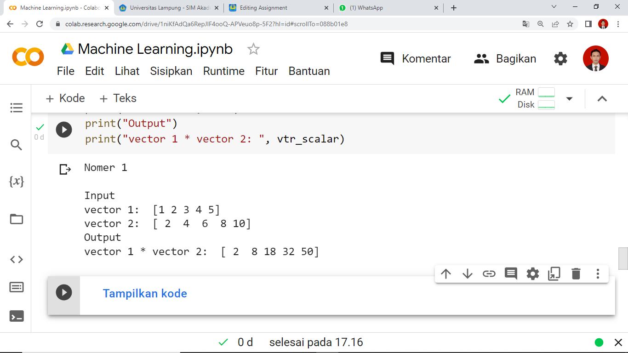

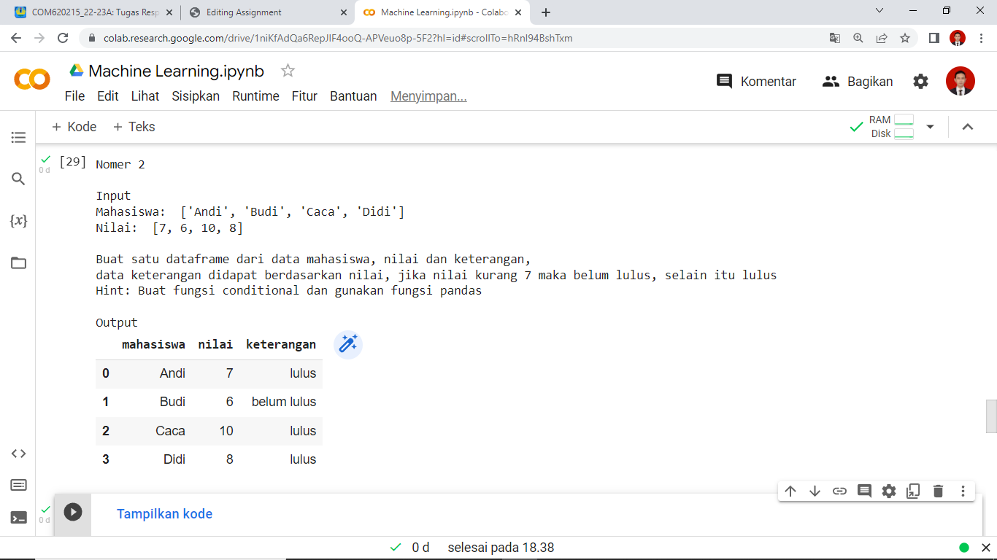

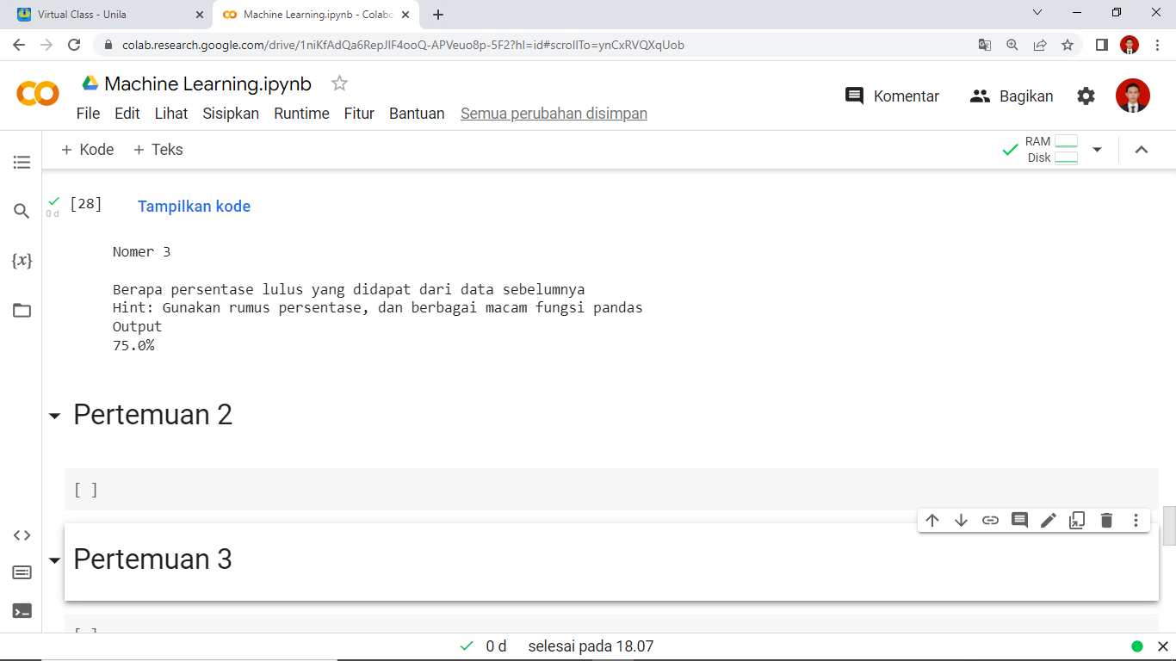

Catatan:

* Input disini nilai yang harus diinisiasi di code nya, bukan setelah running code
* Untuk petunjuk pengerjaan bisa lihat hint atau bisa cari caranya sendiri
* Silahkan cari referensi atau diskusi dengan teman, tetapi tidak boleh menyalin mentah-mentah atau memodifikasi code-nya, nilai otomatis dikurangi untuk pemberi dan yang diberi codenya
* Code tugas disatukan dengan code yang dikerjakan selama responsi/praktikum
* Format file pengumpulan tugas PERTEMUAN 1_NAMA_NPM.ipynb